

Karadeniz Teknik Üniversitesi

Mühendislik Fakültesi

Elektrik-Elektronik Mühendisliği Bölümü

Güç Dağıtım Sistemleri

UE Laboratuvar Simulasyonları

(2019-2020 Öğretim Yılı Bahar Dönemi Uzaktan Eğitim Uygulaması)

Prof. Dr. Cemil Gürünlü
Prof. Dr. İsmail H. ALTAŞ

Mayıs 2020, Trabzon

İÇİNDEKİLER

İçindekiler | ii
1. Simülasyonlar | 1
1.1. Üç Sargılı Dağıtım Transformatörü  1.2. İletim Sistemlerinde Parafudr Uygulaması  1.3. Radyal Güç Dağıtım Sistemlerinde Güç ve Gerilim Kontrolü | 1  3  4
2. Deney Videoları | 7
2.1. Senkron Generatör ve Senkronizasyon Deneyi (Deney-1)  2.2. Yüksek Gerilim İletim Hattı Modeli (Deney-2)  2.2. Reaktif Güç Kompanzasyonu ( Deney-3) | 7  7  8
3. Rapor Hazırlama | 9

- Simülasyonlar

1.1. Üç Sargılı Dağıtım Transformatörü

Açıklama
Simülasyonu yapılacak olan üç sargılı dağıtım transformatörünün bir YG sargısı iki tanede AG sargısı vardır. YG sargısının nominal gerilimi 14.4 kV, AG sargılarının her birinin nominal gerilimi de 120 V’tur. Deney simülasyonunun bağlantı şeması Şekil 1.1 de verilmiştir. Bu simülasyon modeli Matlab/Simülink Simscape/Simpower demoları arasındaki modellerden biridir. Birebir oradan alınmıştır.
Transformatörün primer tarafını (Yük Gerilim Tarafı) 14.400 V rms gerilim kaynağına bağlayınız. Birbiri ile aynı özelliklerdeki endüktif ağırlıklı iki yük (20 kW ve 10 kvar) çıkış sargılarının ortadaki ucu ile kenar uçları arasına bağlayınız. Kapasitif ağırlıklı üçüncü bir yükü de (30 kW -20 kvar) 240 V' ile beslenecek şekilde 120 V’luk çıkış sargılarının kenar uçları arasına bağlayınız..
Başlangıçta, Yük 2 ile seri halde bulunan devre kesici kapalıdır, böylece sistem dengelenir.
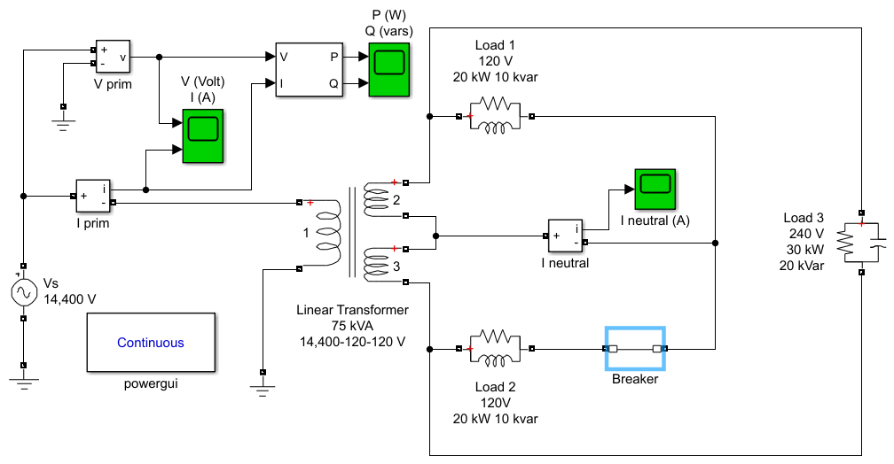
Şekil 1.1. Üç Sargılı Dağıtım Transformatörü

Simülasyon
Şekil 1.1 deki bağlantı şemasını oluşturun veya Matlab/Simulink Simscape toolbox demolarından (Examples) açın. Veya Güç Dağıtım Sistemleri Laboratuvarı web sayfasından indirip açın.

Test 1
Devre kesici başlangıçta kapalıdır. Yani iletim konumundadır. Simülasyon başladıktan 0.05 saniye sonra devre kesicinin kontakları açılıyor kesici modunda çalışmaya başlıyor. Bu çalışma koşullarında
- Kaynaktan çekilen aktif ve reaktif güçleri çizdirinz
- Transformatör çıkış sargılarının ortak uçları ile 120 V’luk yüklerin ortak uçları arasından akan akımı çizdiriniz.
- Güç ve akım grafiklerini yorumlayınız. Devre kesici iletimdeyken oluşan değişimler devre kesici kesim durumuna geçince neden farklılaşıyor?
- Akım neden başlangıçta sıfır iken devre kesici açıldığında sıfırdan farklı oluyor?
- Aktif ve reaktif güçler neden değişiyor?
- Devre kesici açıkken reaktif güç neden yön değiştirip negatif oluyor? Bunun anlamı nedir?
- Yük 1 deki endüktif yükü 5kVAr değerine düşürüp b şıkkını tekrar ediniz. Başlangıçtaki akım artık neden sıfır değil?

Test 2
Kaynak tarafındaki akım ve gerilimi ölçmek üzere Şekil 1.1 deki gibi bir Scope daha bağlayın. Simülasyonu başlatın ve Gerilim ile akım değişimlerini karşılaştırınız.
- Akım ve gerilim arasında bir faz açısı oluşuyor mu? Oluşuyorsa nedeni ne olabilir?
- Yük 3 deki kapasitif yükün değerini 10 kVAr değerine düşürüp a şıkkını tekrar ediniz.
- Yük 3 deki kapasitif yük değerini 30 kVAr değerine yükseltip a şıkkını tekrar ediniz.

1.2 İletim Sistemlerinde Parafudr Kullanımı
Bu laboratuvar simülasyonu parafudrların iletim sistemlerindeki kullanımı ile ilgilidir. Şekil 1.2 de 735 kV AC iletim hattı 200 km uzaklıktaki yükü beslemektedir. Hattın tam orta noktasına bir seri kompanzatör yerleştirilmiştir. Hat sonunda ise yüke paralel bağlı bir başka kompanzatör vardır. Karmaşıklığı önlemek için sadece bir faz başına eşdeğer model oluşturulmuştur. Pozitif bileşen eşdeğer devre parametreleri kullanılmıştır.

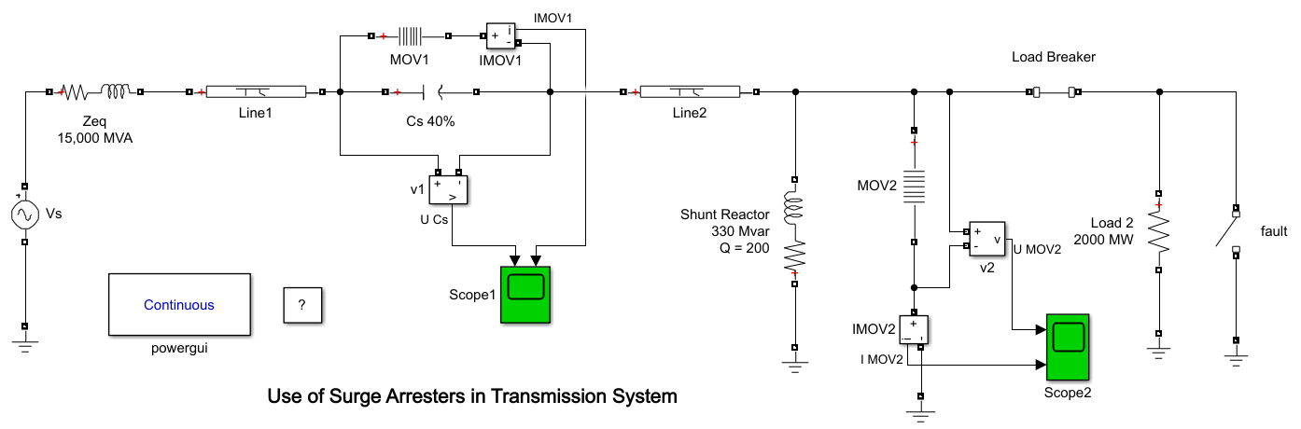
Şekil 1.2 Parafudrların iletim sistemlerinde kullanılması

Bu iletim sisteminde arızalar meydana geldiğinde seri kapasitif kompanzasyonda kullanılan kapasitörleri korumak için seri kompanzasyona paralel bir parafudr (MOV1) bağlanmıştır. Aynı şekilde hat sonundaki endüktif kompanzasyonu korumak için de endüktif reaktöre paralel bir parafudr (MOV2) kullanılmıştır.
Yük 2 uçları arasında bir arıza oluşturuluyor ve yük kesicinin açmasıyla arıza temizleniyor. Yani hattın geri kalan kısmı normal çalışmasını sürdürüyor.
- Bu sistemin simülasyonunu koşturup, parafudrların (Metal Oxide Varistors) uçları arasındaki akım ve gerilimleri çizdirerek arıza varken, arıza sırasında ve arıza sonrasındaki değişimlerini inceleyerek yorumlayınız.
- Simülasyon şemasında seri ve şönt kompanzatörlerin akımlarını da ölçüp, arıza öncesi, arıza sırasında ve arıza giderildikten sonraki değişimlerini inceleyerek yorumlayınız.
- Parafudrları devreden çıkarıp seri ve şönt kompanzatörlerin gerilimlerini ve akımlarını ölçüp, arıza öncesi, arıza sırasında ve arıza giderildikten sonraki değişimlerini (b) şıkkında elde ettiğiniz grafiklerle karşılaştırıp yorumlayınız.
- Parafudrların yıldırıma karşı yaptıkları koruma ile buradaki koppanzatörleri arıza durumunda koruması arasında farklılıklar var mıdır? Kısaca açıklayınız.

1.3. Radyal Güç Sistemlerinde Güç ve Gerilim Kontrolü
Şekil 1.3 de bir dağıtım şebekesi verilmiştir. Radyal yapıdaki bu bir fazlı dağıtım şebekesi 500 V, 50 Hz lik bir AA sisteminden beslenmektedir. Söz konusu dağıtım sisteminde 20 km uzunluğundaki hattın sonun bir R-L yükü bulunmaktadır. Askında bu dağıtım şebekesi dengeli 3 fazlı bir AA şebekesinin faz başına modelidir.
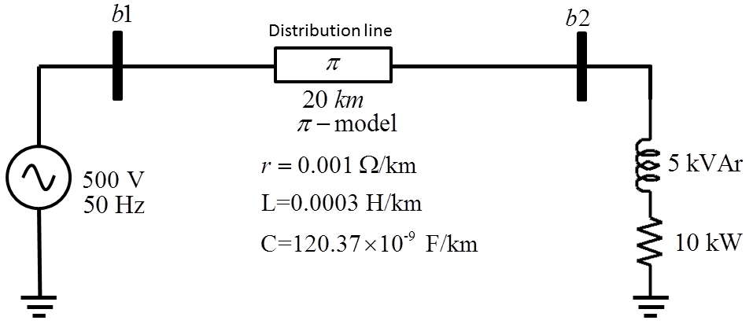
Şekil 1.3. AG dağıtım hattı

1. Kısım: Teorik altyapı ile hesaplama
- Şekil 3 de verilen bu dağıtım sisteminde b2 barasındaki hat sonu geriliminin genliği 500 V olacak şekilde b1 barası geriliminin genliğini, yük ve kaynak akımlarını el hesabıyla bulunuz.
- b2 barasına Şekil 1.4 deki gibi bir kondansatör grubu ekleyerek (a) şıklarını tekrarlayınız.
- b1 ve b2 bara gerilimlerinin her ikisinin de 500 V olması için kondansatör grubunda kullanılacak kapasitör değerlerini bulunuz.

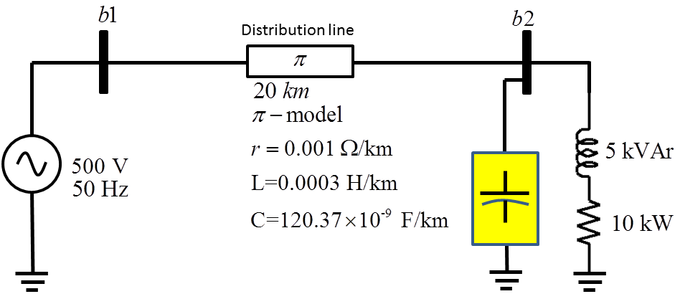

Şekil 1.4. AG dağıtım hattı ve kompanzasyonu.

2. Kısım: Simülasyon ile yük ve kompanzasyon dengelenmesi
UE kapsamında dağıtım hattı ve kompanzasyon deneyinin simülasyonunu yapmak için Şekil 1.5 de verilen Simulink modeli kullanarak aşağıdakileri yapınız.

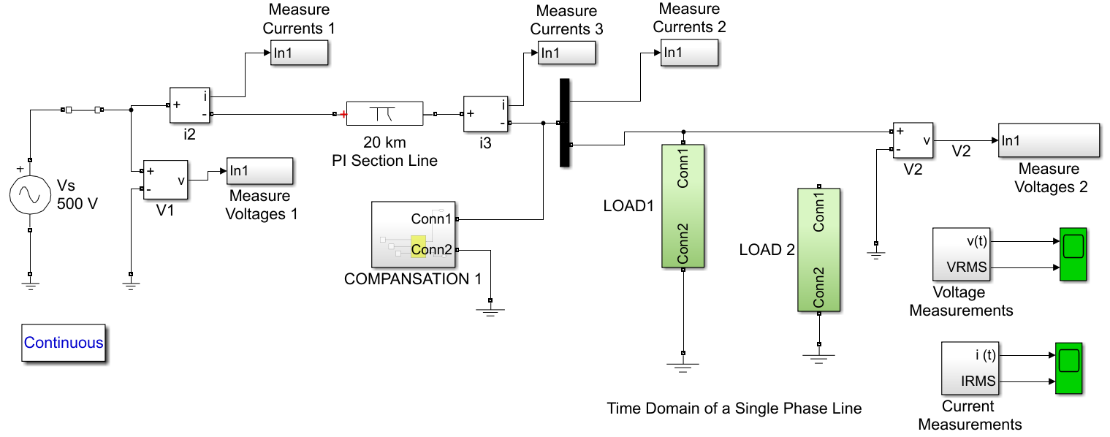

Şekil 1.4. AG dağıtım hattı ve kompanzasyonu için Simulink modeli

- Şekil 1.4 de verilen sistemin simülasyonunu Matlab/Simulink/SimPower Toolbox’ı kullanarak yapınız ve b1 ve b2 bara gerilimlerinin ani ve RMS değerlerini çizdiriniz.
- Şekil 1.4 de verilen sistemin simülasyonunu Matlab/Simulink/SimPower Toolbox’ı kullanarak yapınız ve yük akımının ile kaynaktan çekilen akımın ani ve RMS değerlerini çizdiriniz.
- Şekil 1. 5 de görüldüğü gibi COMPANSATION 1 bloğunun içerinde paralel bağlı 3 kapasitör grubu bulunmaktadır. Bu kapasitörlerin anahtarları Şekil 1.5 (a) daki basamak fonksiyonlarının zamanlanmasıyla ayarlanmaktadır. Şöyle ki; ilk kapasitör grubu 0.5. saniyede, ikinci Kapasitör grubu 1. Saniyede ve üçüncü kapasitör grubu da 1.5. saniyede devreye alınmaktadır. Bu anahtarlama anlarında devreye alınan kapasitörlerin etkisini (b) şıkkındaki akımın RMS değerindeki değişimde gözlemleyiniz ve yorumlayınız.
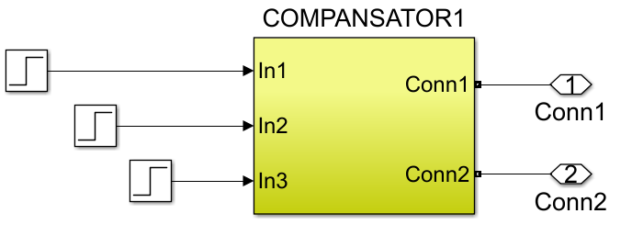  (a) | 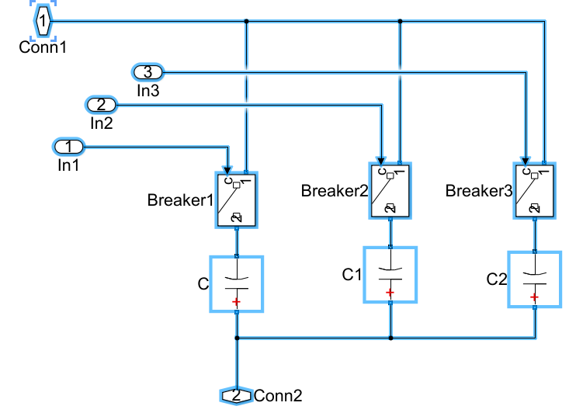  (b)
Şekil 1.5. COMPANSATION 1 bloğunun iç görünümü.

3. Kısım: Yük ve Yetersiz kompanzasyon
Şekil 1.4 de verilen simülasyon diyagramında Yük 2 (Load 2) yi de hemen üstteki çizgiye bağlayınız ve Kısım 2 de yaptıklarınızı tekrarlayınız. Gerilim ve akım RMS çizimleri üzerinden kapasitör grupları devreye alındıkça meydana gelen değişimleri gözlemleyip yorumlayınız.
Mevcut kapasitör grubu hat sonu gerilimini hat başı gerilimine eşit hale getirebildi mi? 2. Kısımdaki sonuçlar değişti mi? Neden?

4. Kısım: Ek kapasitör grubu ile yük ve kompanzasyon dengesini yeniden sağlama
Şekil 1.4 de verilen simülasyon diyagramında Yük 1 (Load 1) ve Yük 2 (Load 2) devrede iken COMPANSATION 1 den Copy Paste yaparak 2. Bir blok daha oluşturup, Şekil 7 göründüğü gibi ilkine paralel bağlayınız ve Kısım 2 de yaptıklarınızı tekrarlayınız. Gerilim ve akım RMS çizimleri üzerinden kapasitör grupları devreye alındıkça meydana gelen değişimleri gözlemleyip yorumlayınız.
Bu durumda mevcut kapasitör grubu hat sonu gerilimini hat başı gerilimine eşit hale getirebildi mi? Neden?
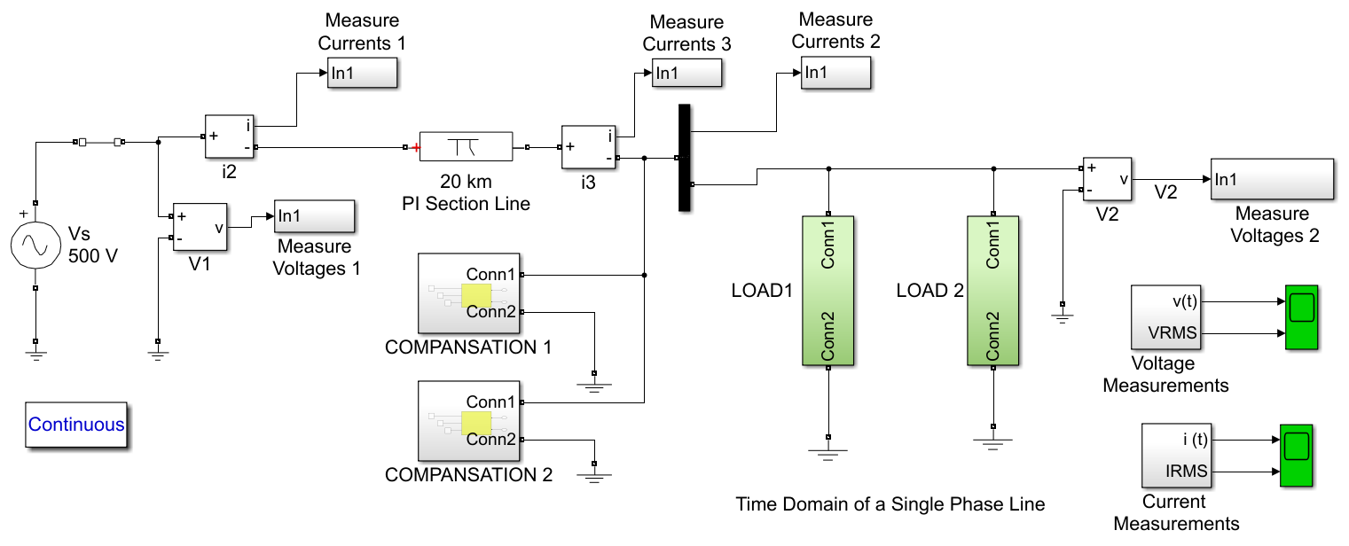
Şekil 1.7. AG dağıtım hattı ve kompanzasyonu için Simulink modeli

5. Kısım: Aşırı kompanzasyon durumunun oluşması
Şekil 1.7 de verilen simülasyon diyagramında Yük 1 (Load 1) kalsın ve Yük 2 (Load 2) nin bağlantısını kesin. COMPANSATION 1 ve COMPANSATION 2 bağlı kalsın. e Kısım 2 de yaptıklarınızı tekrarlayınız. Gerilim ve akım RMS çizimleri üzerinden kapasitör grupları devreye alındıkça meydana gelen değişimleri gözlemleyip yorumlayınız.
Bu durumda mevcut kapasitör grubu hat sonu gerilimini hat başı gerilimine eşit hale getirebildi mi? 2. Ve 3. Kısımlardaki sonuçlar değişti mi? Neden?

2. Laboratuvar Deney Videoları

2.1. Senkron Generatör ve Senkronizasyon Deneyi (Deney-1)
Bu deneye ait videoyu izleyerek aşağıdaki soruları cevaplandırınız.

Soru-1: Deney setinde doğru akım motorunu çalıştırmak için bir DA uyarma akımı (I_{F} ≈ 0,4A) ve motor DA besleme gerilimi (endüvi veya armatür gerilimi, U_{E} ≈ 220V) motora uygulanıyor. Bu uyarma akımı ve motor besleme gerilimi uygulanmasına rağmen DA motoru çalışmıyor ve motoru çalıştırmak için deney setindeki starter direnci (DA STARTER) değiştiriliyor. Sizce starter direncini değiştirmeden önce motor neden çalışmamıştır? Bu starter direnci videoda anlatılan DA motor eş değer devresindeki hangi direnç olabilir? açıklayınız.
Soru-2: Hidroelektrik santrallerinde barajdaki su cebri borudan akıtılarak türbin sistemi yardımıyla senkron generatörler döndürülür. Deney setinde bu döndürme işlevi nasıl yapılır?
Soru-3: Hidroelektrik santrallerinde senkron generatörleri uyarmak için büyük akü grupları kullanılır. Deney setinde ise bir DA kaynak ile bu uyarma işlemi yapılır. Senkron generatör uyarılmadığı durumda neler olur açıklayınız.
Soru-4: Senkronizasyon işleminin yerine getirilebilmesi için gerekli olan şartları yazınız. Senkronizasyon panelinde üç adet lamba bulunuyor. Bu lambalar neden söner ve bu lambaların aynı anda yanıp sönmeleri ne anlama gelir açıklayınız?
Soru-5: Deney setinde direnç yük kademeleri azaldıkça senkron generatörün gerilimi ve frekansı değişiyor. Bu değişimin sebebini açıklayınız.

2.2. Yüksek Gerilim İletim Hattı Modeli (Deney-2)
Bu deneye ait videoyu izleyerek aşağıdaki soruları cevaplandırınız.

- Üç fazlı varyak neden kullanılıyor?
- Ölçek faktörünün formülünü vererek hesaplamasını yapınız.
- Güç analizörünün kullanım amacı nedir? Hangi değerler ölçülebilir?
- Deney esnasında ölçülen değerler tek faz değerleri midir üç faz değerleri midir? Sebebi ile açıklayınız.
- Yüklü durum testinde tablo 3.2, 3.4, 3.6 ve 3.8’de kademe artışının ölçülen değerleri nasıl etkilediğini yorumlayınız.
- Yüklü durum testinde iletim hattı kapasiteleri devrede iken ve devrede değilken hat başı gerilimi ve hat sonu gerilimi ilişkisini gözlemleyiniz. Kapasitelerin sisteme etkisini açıklayınız.

2.2. Reaktif Güç Kompanzasyonu ( Deney-3)
Bu deneye ait videoyu izleyerek aşağıdaki soruları cevaplandırınız.
- Deneydeki sistemde omik yükü hangi elemanla sağlamaktayız ve sistemin reaktif gücünü nasıl artırmaktayız anlatınız.
- Deneyde kullanılan Reaktif Güç Kontrol Rölesi’nin çalışma mantığı anlatınız.
- Deneyde kullanılan Reaktif Güç Kontrol Rölesi’nde neden programı kısmını “P-10” olarak ayarlamaktayız anlatınız.
- Deneyde kademe sırasını Reaktif Güç Kontrol Rölesi’ne nasıl gireceğimizden bahsedilmişti. Buna göre kademe sırası 2:3:4 aldığımızda herbir kondansatörden ne kadar kullanmış olacağız(VAr cinsinden) ve röleye hangi değerleri gireceğiz anlatınız.
- Deney föyünde tablo 3 ve 4’te doldurulması gereken kademe bilgisi ile endüktif yük bankası üzerinde kademeler arasında bir ilişki var mıdır? Anlatınız.

RAPOR
2019-2020 Öğretim yılı bahar döneminde Güç Dağıtım Sistemleri Laboratuvarında 3 adet simülasyon türü deney, 3 adet de video deney vardır.
Yani toplamda 6 deney vardır. Bu 6 deneyden alınacak not bu dersin yıliçi notu olarak değerlendirilecek ve ayrıca Arasınav yapılmayacaktır. Bu nedenle öğrencilerin burada istenen simülasyonları yapmaları ve videoları izlemeleri gerekir.
Öğrencilerin raporlarını aşağıdaki gibi hazırlamaları gerekmektedir.
- Videoların hepsini dikkatlice izleyiniz. Gerekirse tekrar tekrar izleyiniz.
- Simülasyonların hepsini yapın. Yapabileceğiniz kadar gayret edip yapın. Zaten bütün modeller size hazır verildi. Sadece Matlab/Simulinkte koşturup grafikleri inceleyerek yorumlar yapacaksınız.
- Bilgisayarınız Matlab dosyalarınız için bir klasör oluşturunuz. Mesela ben bilgisayarımdaki F:\ sürücüsünde yer alan 01_ALTAS klasörünün altındaki 01_COURSES klasöründe Matlab dosyalarımı kaydetmek için MATLABU diye bir alt klasör oluşturdum ve Matlab dosyalarımı buraya kopyaladım. Bu dosyaların bulunduğu klasörün PATH adresi böylece aşağıdaki gibi oluştu.
- F:\01_ALTAS\01_COURSES\MATLABU
- Fare imlecini masaüstünüzdeki MATLAB ikonu üzerine getirip sağ tuşa basın.
- Açılan menünün en altındaki “Özellikler” seçeneğini seçiniz.
- Açılan pencerede “Başlatma yeri “ kutusuna Matlab dosyalarının bulunduğu PATH adresini yazınız. Aşağıdaki örnekte olduğu gibi.
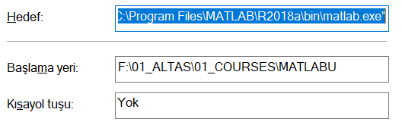
Artık MATLAB çalıştırıldığında MATLAB dosyalarınızın bulunduğu klasörde açılacak ve siz dosyaları görebileceksiniz. Burada açmak istediğiniz dosyayı çift tıklayın. Simulink dosyası açılacaktır. Yani açmak için bilgisayarınızda dosya aramanız gerekmeyecektir.
- Her simülasyon için ayrı bir rapor hazırlayınız. Yani 3 tane simülasyon deneyi raporunuz olacak
- Her video deney için de verilen soruları ayrı birer rapor şeklinde hazırlayınız. Yani 3 tane de video deney raporunuz olacak.
- Her raporunuza ayrı bir deney raporu kapağı eklemeyi unutmayınız. Artık gruplar olmadığından her öğrenci kendi raporunu hazırlayacaktır.
- Bütütn raporlarınız PDF dosyasına dönüştürün. Veya Word dosyası olarak tutun. Sonuçta 6 tane dosyanız olacaktır.
- Bu 6 dosyayı bir RAR veya ZIP dosyasında birleştirin
- Birleşik dosyaya numaranızı adınızı soyadınızı isim olarak veriniz. Örneğin, (123456 İsmail ALTAŞ.rar) gibi.
- Dosyayı Bölüm web sayfasında bu derse ait sayfadaki arayüzden yükleyin.
- Eğer Uzaktan Eğitim sisteminde bu ders için bir ödev yükleme arayüzü açılmışsa aynı dosyayı oradan da yükleyin.
- Final ve bütünleme sınavları test olacak. Soruları ders sorumlusu Prof. Dr. Cemil GÜRÜNLÜ hazırlayacak.
Hepinize başarılar diliyorum. İHA.

